**1. UI_06**

Chưa đồng nhất style icon ở các màn hình

=> Cần rà soát lại ở tất cả các màn hình để đồng nhất tất cả icon về style dạng line

**Ví dụ**

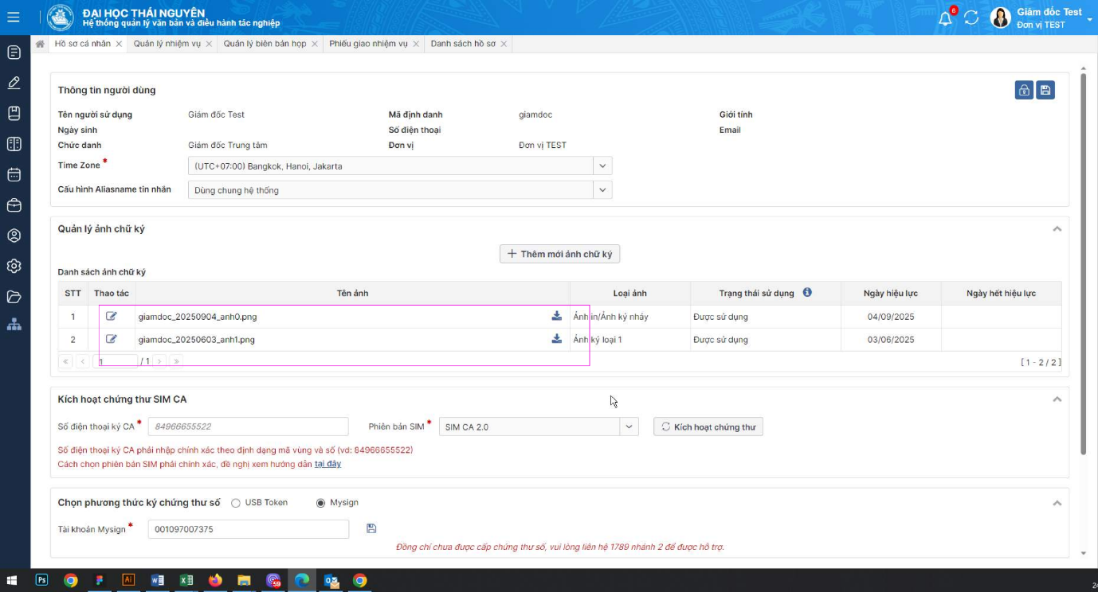

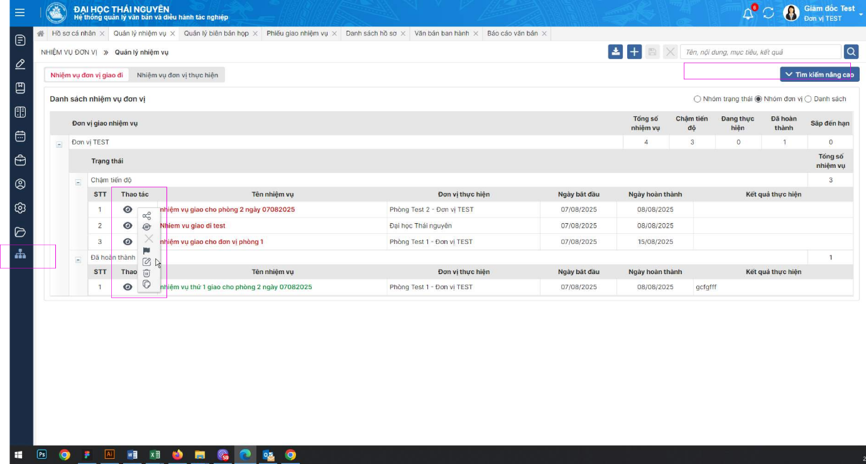

**2. UI_3.4**

- Lỗi căn gióng giữa các đối tượng, khoảng cách giữa các đối tượng không đồng đều, sát nhau

- Các label (nhãn trường) ở phần nhập liệu bên phải (Người ký, Độ mật, Độ khẩn, File dự thảo, …) không căn giữa theo chiều ngang với ô input tương ứng.

- Khoảng cách giữa các trường không đồng đều, có chỗ quá sát, có chỗ thưa

=> Cần rà soát lại tất cả các màn hình (đặc biệt là các màn thêm mới) để đảm bảo căn chỉnh thẳng hàng, khoảng cách giữa các trường đồng đều

**Ví dụ**

